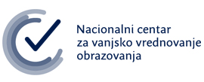 OBRAZAC PRIGOVORA
(popunjava učenik)

DRŽAVNA MATURA
2015./2016. – ljetni rok

Naziv škole, mjesto | Gimnazija i strukovna škola Jurja Dobrile Pazin
Ime i prezime ispitnoga koordinatora | Vladimira Jeromela Vasiljević

Evidencija prigovora

Ispit
Datum prigovora
Ime i prezime učenika koji ulaže prigovor
Kratak opis prigovora:

Predloženi odgovor škole:

Potreba za posredovanjem Centra |  | DA - NE

Potpis učenika

________________

